小数的大小比较

预习：

1米3分米=（ ）米 0.7米=（ ）分米

1.7米=（）米（）分米 3.75元=（ ）元（ ）角（ ）分

当堂练习

|  |  |  |  |  |
| --- | --- | --- | --- | --- |
| **姓名** | **小明** | **小刚** | **小强** | **小林** |
| 成绩/米 | 0.8 | 1.2 | 1.1 | 0.9 |

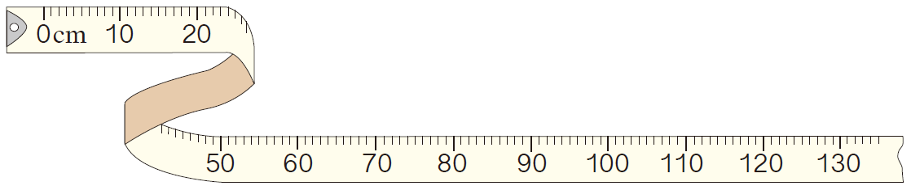

你是怎么比较的？

说说比较小数的方法：